Концертная программа "Музыка в кино" в Творческом центре "Москворечье"
18.03.2016
25 марта в 19.00 до 21.00 в Творческом центре "Москворечье" состоится концертная программа "Музыка в кино", приуроченная к Дню работника культуры, в рамках Года кино. Это будет настоящий музыкальный фейерверк.
С 18.00 в фойе 1-го этажа для всех гостей центра будут звучать популярные джазовые и эстрадные мелодии зарубежных и российских композиторов в исполнении ретро-ансамбля "Наивные ребята".
В 19.00 в большом зале начнется концертная программа, главным участником которой станет эстрадный оркестр "Мисс Джаз" Творческого центра "Москворечье" под руководством Александра Кармазина. В исполнении оркестра и солисток оркестра Ирины Логиновой, Елены Лахно и Ольги Кармазиной зрители услышат инструментальные композиции и песни из известных российских и зарубежных кинофильмов, ставших впоследствии классикой эстрадной и джазовой музыки. Это "Два бойца", и "Земля Санникова", "Кавказская пленница", и "Карнавальная ночь", "Человек амфибия", "Серенада солнечной долины" и многие другие.
Порадуют зрителей своим выступлением и гости концерта: детский духовой оркестр "Оранжевые береты", вокально-инструментальный ансамбль "Курсанты МЧС", а также ретро-ансамбль "Наивные ребята".

Вход свободный

Каширское шоссе, 52
8-499- 324-79-33
http://dk-moskvor.ru
http://vk.com/tcmoskvor
https://www.facebook.com/tcmoscvor
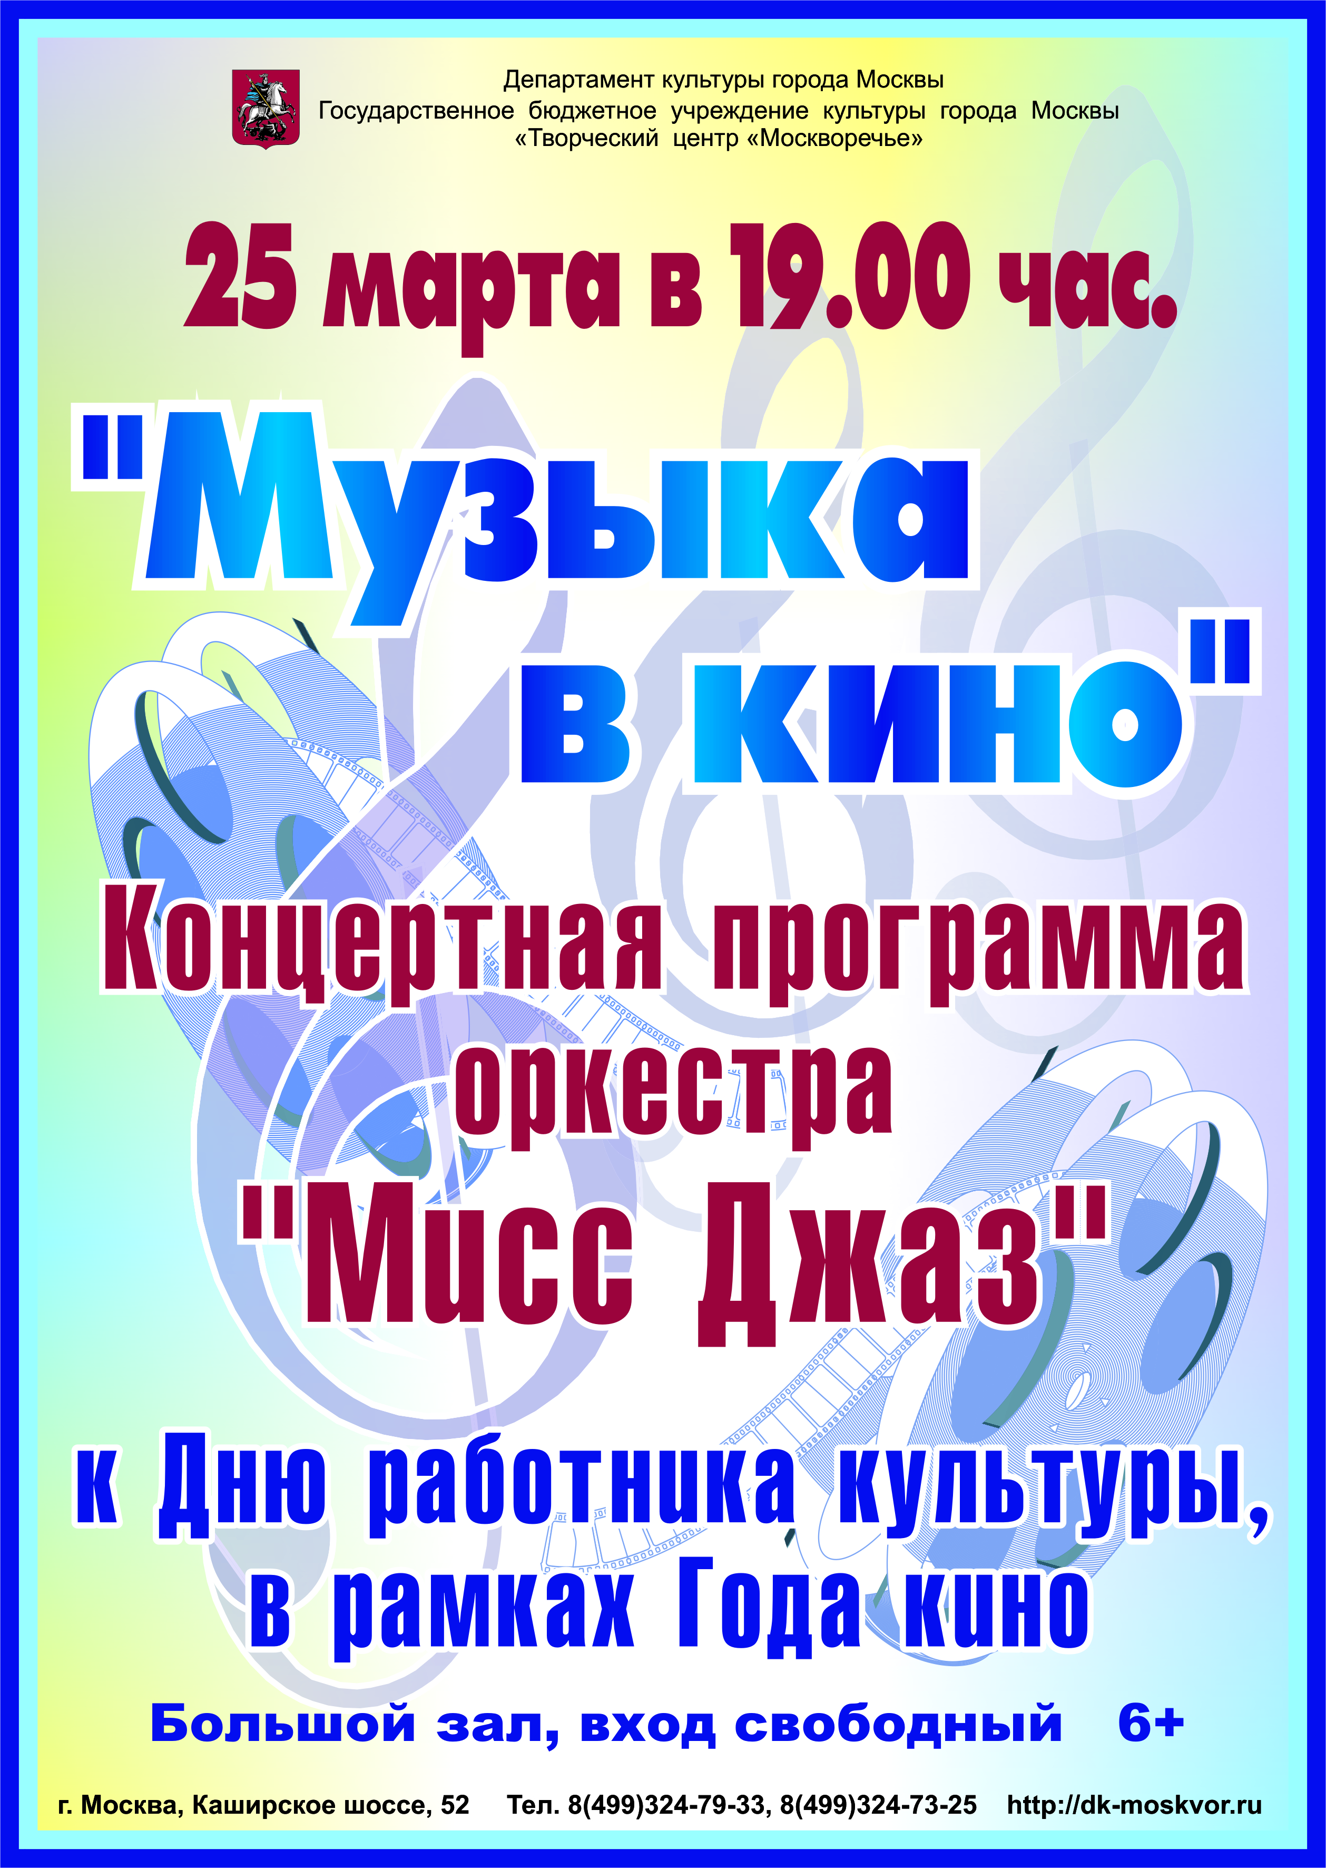

Адрес страницы: http://moskvoreche-saburovo.mos.ru/organization-of-recreational-social-and-educational-sports-and-recreational-and-sports-work-with-the/detail/2616466.html
Управа района Москворечье-Сабурово города Москвы

